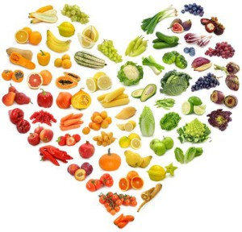
Zariadenie: Školská jedáleň pri SOŠ poľnohospodárstva a služieb na vidieku, Predmestská 82, Žilina
Jedálny lístok

Obdobie:28.05.2018 –01.06.2018.
Dátum deň | Menu | Alergén
Pondelok  28.05.2018. | Polievka sójová so zemiakmi a zeleninou  Španielský vtáčik  Ryža  Strapačky s tvarohom | 06,09,  01,03,10,  01,03,07,
Utorok  29.05.2018. | Polievka sedliacka  Bravčový rezeň v cestíčku  Zemiaky  Šalát z červenej kapusty  Rizoto zeleninové s tofu syrom  Šalát z červenej kapusty | 01,07,09,  01,03,07,  07,  06,07,09,
Streda  30.05.2018. | Polievka zeleninová s pohánkou  Bravčové stehno pečené  Kapusta hlávková dusená  Knedľa  Zemiaky zapekané švajčiarske  Šalát z kyslej kapusty s jablkami | 01,09,  01,  01,03,07,  01,03,07,
Štvrtok  31.05.2018. | Polievka kyslá zemiaková s vajíčkom  Kuracie prsia gratinované s pórom  Zemiaky  Uhorka  Špecle s orieškovou posýpkou | 01,03,07,  07,  01,07,08,
Piatok  01.06.2018. | Polievka kelová  Bratislavské rizoto  Šalát cviklový s chrenom  Lievance s lekvárom | 01,07,  01,07,  01,03,07,

Alergény
01 | Obilniny obsahujúce lepok | 06 | Sójové zrná a výrobky z nich | 11 | Sezamové semená
02 | Kôrovce a výrobky z nich | 07 | Mlieko a výrobky z neho | 12 | Oxid siričitý a siričitany
03 | Vajcia a výrobky z nich | 08 | Orechy a výrobky z nich
04 | Ryby a výrobky z nich | 09 | Zeler a výrobky z neho | 13 | Vlčí bôb a výrobky z neho
05 | Arašidy a výrobky z nich | 10 | Horčica a výrobky z nej | 14 | Mäkkýše a výrobky z nich
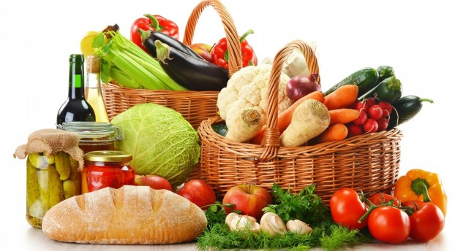
Jedálny lístok zostavovali:vedúca ŠJ: Jurovatá Monika
hlavná kuchárka: Horníková Elena

